для служебного пользования

Инструкция по обновлению, присваиванию серийного номера и даты производства для устройств серии ИРИС

Утвердил:
Пирогов М.Г.

Проверил:
Новиков В.В.

Составил:
Веселов Р.А.

История изменений:
№ | Дата | Описание | Автор
001.000 | 29.04.2023 | Первичное создание документа. | Веселов Р.А.

Оглавление
Введение 4
Требуемые материалы 5
Подготовка к обновлению 6
Запуск обновления 7
Присваивание серийного номера и даты производства на устройство 9
Лист ознакомления 12

Введение
Данная инструкция описывает все операции, которые необходимо выполнить для обновления программного обеспечения, присвоения серийного номера и даты производства электронным сборкам устройств MТ.ИРИС.120.LCD.XX.XX, МТ.ИРИС.XX.XX, МТ.НИНДЗЯ.LCD.XX.XX, МТ.ИРИС.02.CPU.XX.XX. В данном примере будет использоваться электронная сборка MТ.ИРИС.120.LCD.XX.XX, так как процесс идентичен для других типов плат, описанных в инструкции.

Требуемые материалы
- Электронная сборка MТ.ИРИС.120.LCD.XX.XX.
- PWR-плата. Примечание: для каждой электронной сборки используется своя PWR-плата. Например, для сборки MT.ИРИС.120.LCD.XX.XX используется MT.ИРИС.120.PWR.XX.XX и т.д. Для электронных сборок МТ.НИНДЗЯ.LCD.XX.XX и МТ.ИРИС.02.CPU.XX.XX, PWR-плата не используется.
- Преобразователь интерфейсов Юкка.
- Обвязка для подключения модуля RS-485. Примечание: для электронных сборок МТ.НИНДЗЯ.LCD.XX.XX и МТ.ИРИС.02.CPU.XX.XX используется специальная обвязка, так как модуль связи RS-485 на этих устройствах подключается к клеммам 12, 13, 14, а на устройствах MT.ИРИС.120.LCD.XX.XX и MT.ИРИС.LCD.XX.XX — к клеммам 8, 9, 10.
- Программное обеспечение IRIS, VCP (Virtual COM Port).

Подготовка к обновлению
- Подключите преобразователь интерфейсов «Юкка» с обвязкой для модуля RS-485 к персональному компьютеру.
- Подключите обвязку к PWR-плате.
- Подключите соединительный шлейф к PWR-плате в разъем XP2. Затем соедините PWR-плату и электронную сборку MТ.ИРИС.120.LCD.XX.XX при помощи этого шлейфа, подключив его в разъем XP1 на MТ.ИРИС.120.LCD.XX.XX. Включите питание.
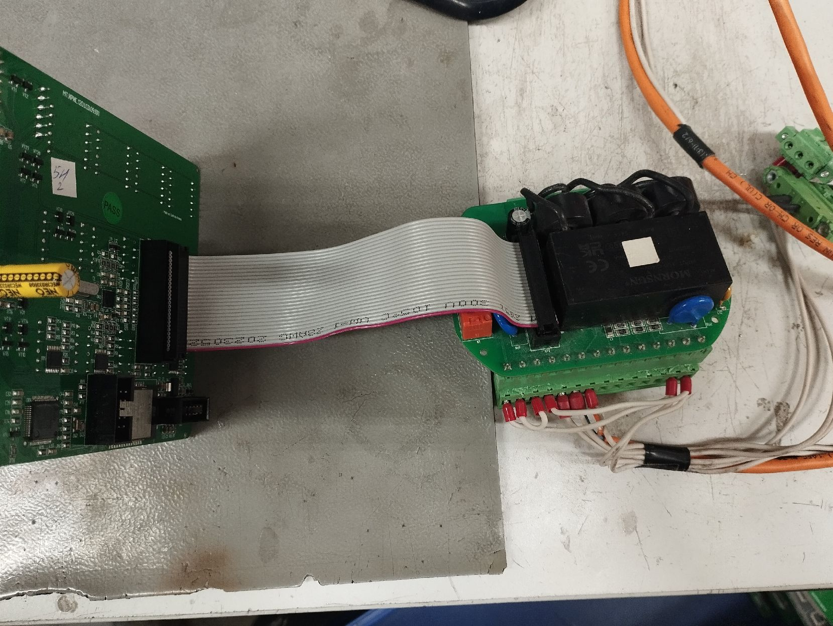

Запуск обновления
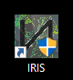
- Запустите программу IRIS. После запуска программы нажмите кнопку Поиск по RS-485.
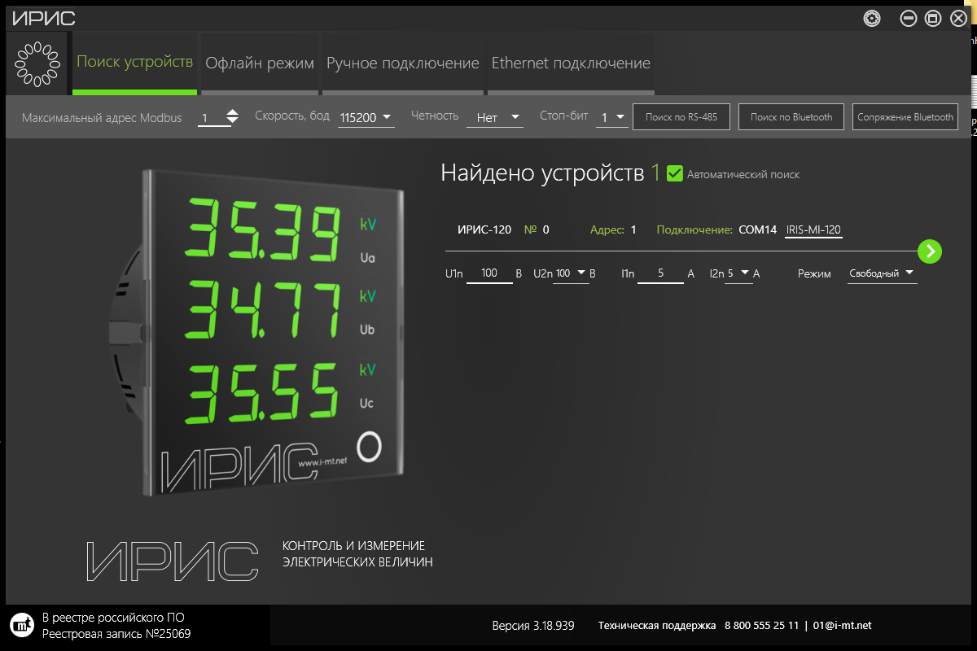



- Нажмите на зеленую стрелку в поле и войдите в конфигуратор устройства, которое требуется обновить до последней версии.

- После входа в конфигуратор нажмите кнопку.

- В открывшемся окне отображаются версии основного модуля и модуля индикации. Если текущая версия какого-либо модуля совпадает с новой, обновление не требуется. В данном примере видно, что модуль индикации устарел и его нужно обновить. Для этого удерживайте на клавиатуре клавишу Ctrl и наведите курсор на модуль, требующий обновления. После этого действия появится зеленая галочка и надпись Рекомендуется обновить.
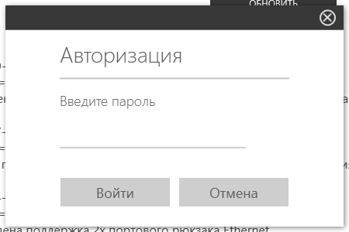
- Нажмите кнопку ОБНОВИТЬ. Появится всплывающее окно авторизации. Введите пароль 1234 и нажмите кнопку Войти. После этого начнется обновление выбранного модуля. Примечание: на новых устройствах пароль установлен по умолчанию.

- По завершении обновления появится всплывающее окно с сообщением Обновление завершено успешно. Нажмите ОК
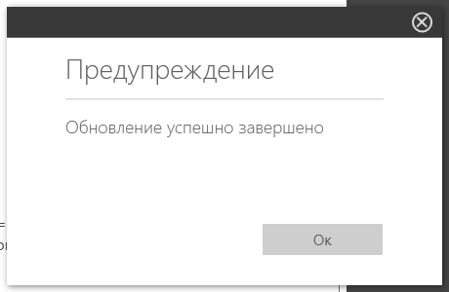

- Закройте программу и отключите устройство.

Присваивание серийного номера и даты производства на устройство
Для этой операции требуется то же оборудование, что и для обновления. Отличие заключается в том, что необходимо войти в программу не для конфигурирования, а для настройки и проверки устройства.
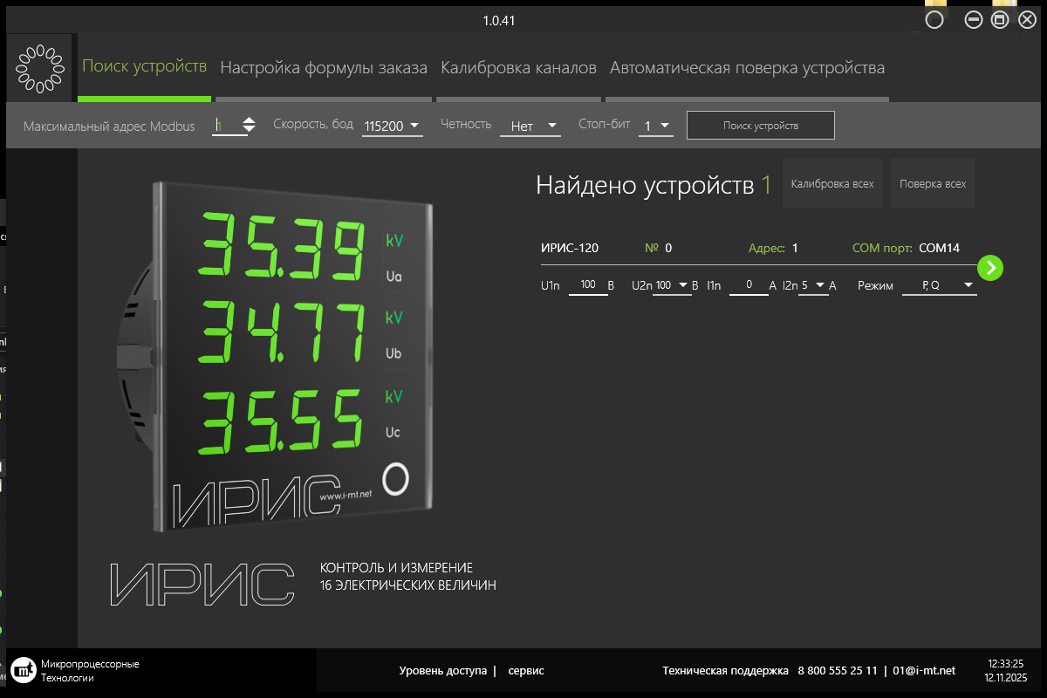
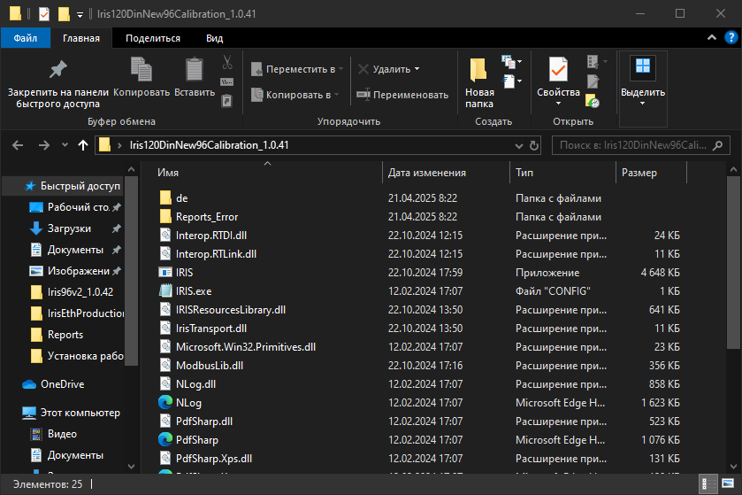
- Запустите программу IRIS.

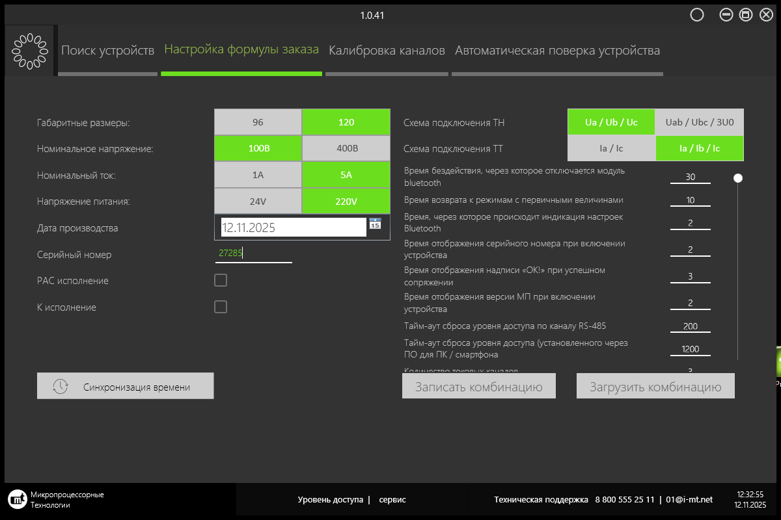
- Нажмите клавишу и зайдите в интерфейс нужного устройства.

- В поле Дата производства введите дату изготовления прибора. В поле Серийный номер введите номер, который был присвоен устройству при программировании платы и нанесен на штрихкод, размещенный на лицевой стороне устройства.
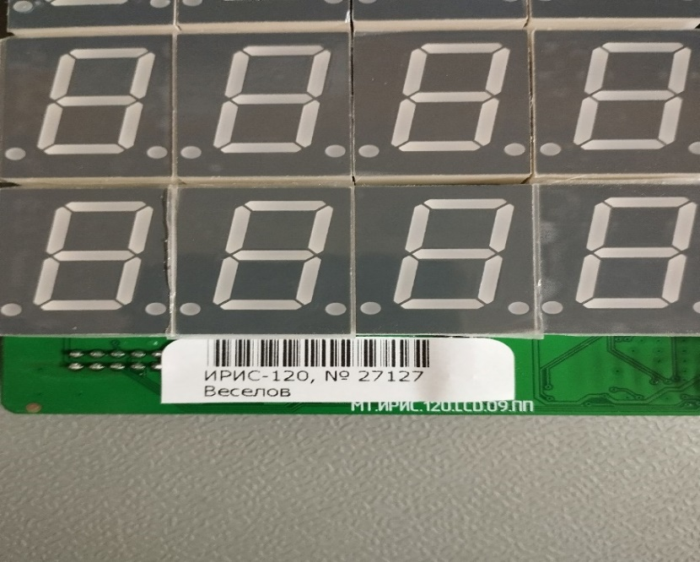


- После присвоения серийного номера и даты производства вернитесь на главную страницу программы, нажав кнопку Поиск устройств или кнопку

- Нажмите кнопку Поиск устройств и проверьте, что устройству присвоился номер.
- Отключите устройство и закройте программу.

Лист ознакомления
№ п/п | Фамилия И.О. работника | Должность | Дата ознакомления | Подпись
1
2
3
4
5
6
7
8
9
10
11
12
13
14
15

